Familias:
Les contamos que esta semana implementamos en el Word videos para que la clase sea distinta, de a poquito estamos incorporando nuevas herramientas que nos permitan tener otra llegada para los chicos les pedimos que nos tengan paciencia porque al igual que ustedes estamos aprendiendo a trabajar virtualmente.
Recuerden enviarnos las actividades a nuestros correos institucionales: vlujan@institutonsvallecba.edu.ar y bperez@institutonsvallecba.edu.ar, estamos a su disposición. Que tengan una hermosa semana.
Seño Vale y Seño Betty
Lunes
Hoy es lunes 20 de abril de 2020
Este fin de semana fue: ………………….
Recordamos lo trabajado
La creación de Dios
- Primer día: Dios dijo: "Que exista la luz" y la luz existió. Vio Dios que la luz era buena y llamó día a la luz y noche a las tinieblas”
- Segundo día: Dios dijo: "Que haya un firmamento en medio de las aguas” Y así sucedió. Dios llamó cielo al firmamento.
- Tercer día: Dios dijo: "Que se reúnan en un solo lugar las aguas que están bajo el cielo y que aparezca el suelo”. Y así sucedió. Dios llamó tierra al suelo firme y mar a las aguas. Y Dios vio que eso era bueno. Entonces dijo “Que la tierra produzca vegetales, hierbas, árboles frutales con semillas” Y así sucedió. Y Dios vio que esto era bueno.
Lengua
Una cartelera de mascotas: Los animales deben ser cuidados
Lee cómo Facu, Clarita, Flor, Guada, Pablo y Juana cuidan a sus mascotas.
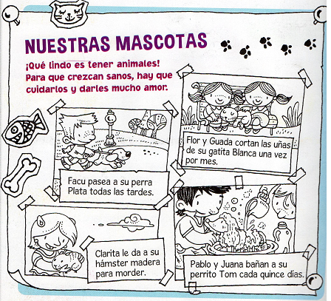
- Una mascota lleva muchos cuidados. Realiza una lista de los cuidados que deben tener.
Ciencias naturales
Animales domésticos y animales salvajes
- Completa la ficha de tu mascota o de alguna que conozcas.
Animal
Nombre
Comida
Le gusta
Es muy

Lee la siguiente ficha
Tipo de animal | Oso
Nombre | Oso pardo
Comida | Se alimenta de miel, raíces, peces
Le gusta | Cazar, dormir en su cueva en el invierno
Es muy | Grande, pesado

Respondemos:
¿Cuál de estos animales que trabajamos en los cuadros es doméstico?
¿Por qué el oso no puede ser un animal doméstico?
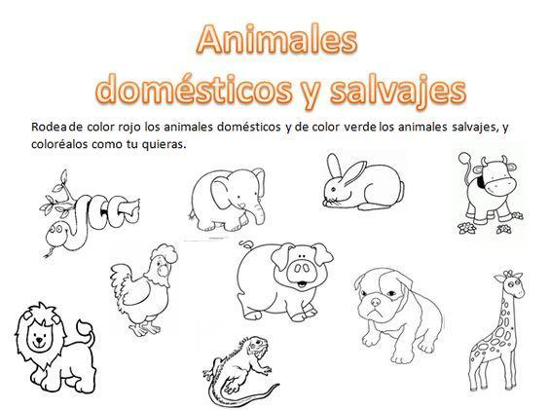
- Completamos el cuadro con las características de animales salvajes y domésticos.
Animales Domésticos | Animales Salvajes
Los animales salvajes son así porque de esa manera sobreviven en su ambiente.
Martes
Es importante que para comenzar a trabajar mirando el video, los niños estén preparados para hacerlo: útiles en condiciones, ambiente favorable, buena predisposición.
El link del día de hoy es:
Link para 2º A (Seño Vale): https://drive.google.com/file/d/1rBJLSbMkWl9kZ-FFTAb-us6wMFszJPY_/view?usp=sharing

Link para 2º B (Seño Bety): https://www.youtube.com/watch?v=8DpN2s
Miércoles
Hoy es miércoles 22 de abril de 2020
Lo más lindo de estar en casa es:
Matemática
En la veterinaria
- Martín compró varias cosas para su perrita y gastó $140. ¿Qué cosas pudo haber comprado para gastar esa cantidad?
- Collar de perros $ 60
- Peine para mascotas $ 25
- Galletitas x 3 unidades $ 35
- Almohadón $ 100
- Hueso para jugar $ 20
- Champú para perros $ 60
2) Si pagó con dos billetes de $100, ¿Cuánto le dieron de vuelto? Dibuja los billetes que le dieron.
3) La veterinaria recibió 158 bolsas de alimento para gatos, si ya vendieron 38 bolsas, ¿Cuántas bolsas le quedaron para la venta?
Responde:
1) ¿Cuántas monedas de $1 necesito para tener $10?
2) ¿Cuántos billetes de $10 necesito para tener $100?
3) ¿Cuántos billetes de $10 necesito para tener $130?

Lengua
- Observa la siguiente historieta.
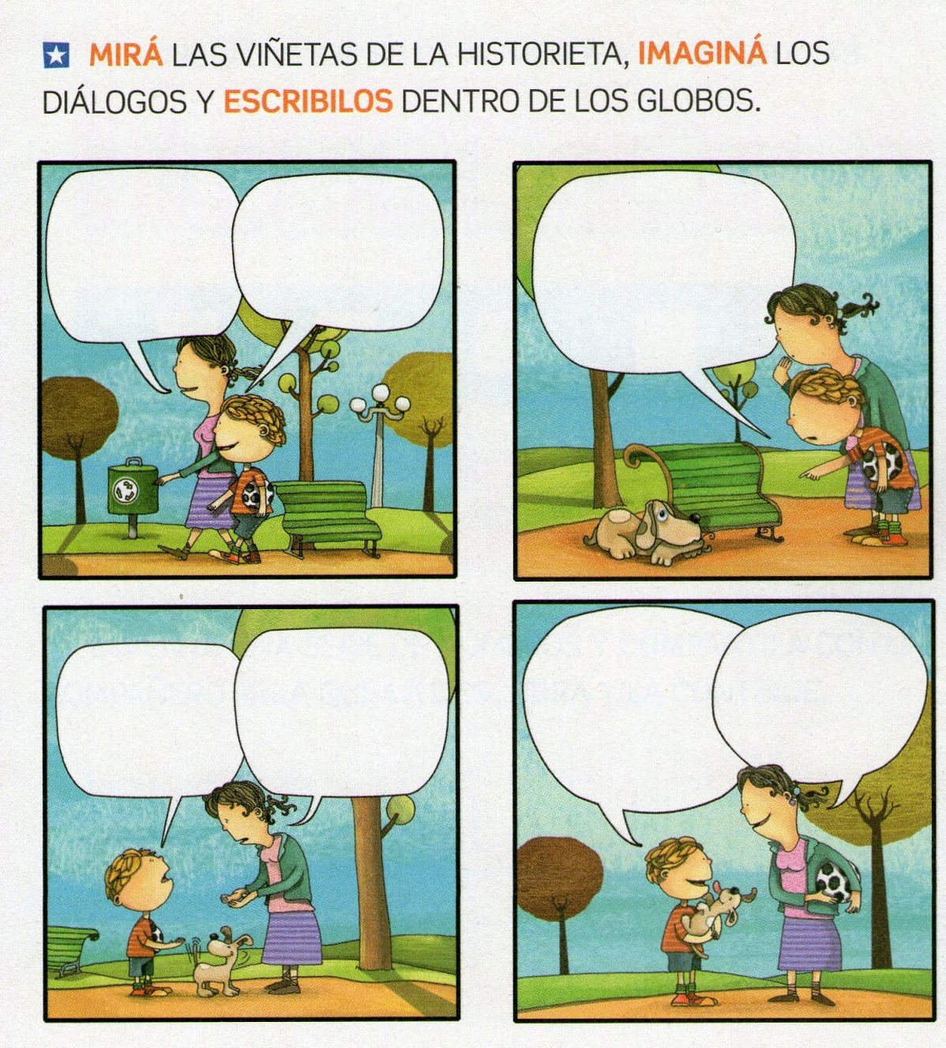
- Piensa un título para esta historieta y escríbelo.
- ¿Qué globo de diálogo se utilizó en la historieta?
- ¿Cuántas viñetas tiene?
Escribe en el globo de texto el ruido que cada animal realiza.
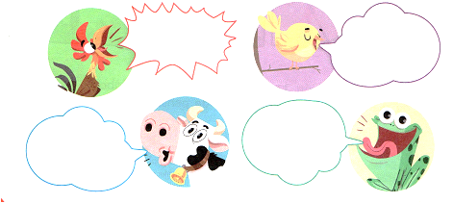
Dibuja una historieta de 2 o más viñetas utilizando algunas de estas onomatopeyas
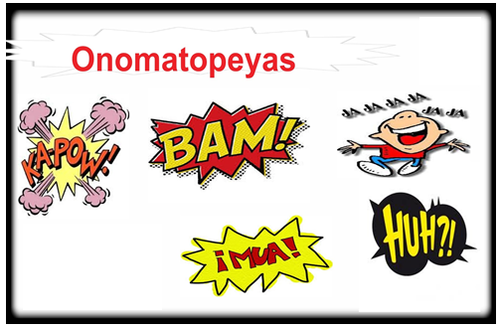
Jueves
Hoy jueves tendremos clases con la seño viendo el siguiente video.
El link del día de hoy es:
Link para 2º A (Seño Vale): https://drive.google.com/file/d/1NHpF4GAuNQCxNFOk4Lzt4-NVjcBnPtPO/view
Link para 2º B (Seño Bety): https://drive.google.com/open?id=19EHqP556IQL-gY4NW32ELXUvHSfSt0CR

Viernes
Hoy es viernes 24 de abril de 2020.
Este fin de semana quisiera:
Matemática
- En este cuadro se pueden escribir ordenados los números del 100 al 200.
- Te animás a completarlo, algunos números ya están anotados.
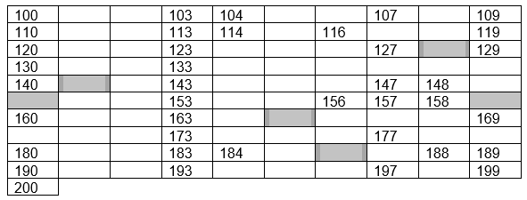
1) ¿Es parecido a nuestro castillo numérico?
2) ¿Es cierto que en el cuadro está el número ciento ochenta y tres?
3) Anota todos los números que faltan en la fila del ciento treinta.
4) Agrega en el cuadro los números: 105, 155, 150, 117,171 y 170.
5) ¿Qué números deben anotarse en los casilleros grises?
Ahora trabaja en el cuaderno
1) Escribe todos los números que están entre el 100 y el 110:
2) Escribe todos los que están entre el 130 y el 140:
3) ¿Cuál es el número que está después del 199?
4) Escribe el número que está antes del 220.
Ciencias naturales
Aprendemos más de los animales
Observa la siguiente imagen y ordénalas según como es el ciclo de vida de un ser vivo.
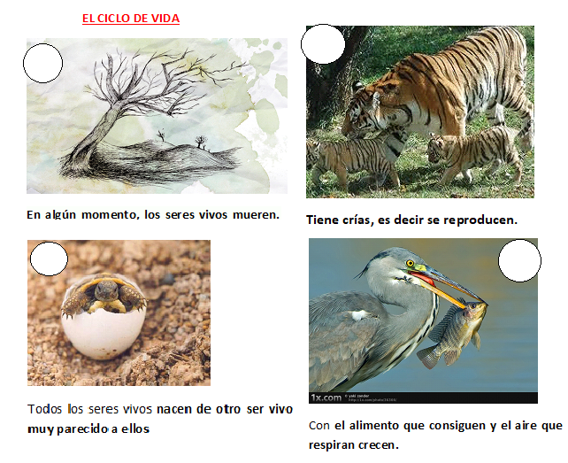
El ciclo de vida de una planta
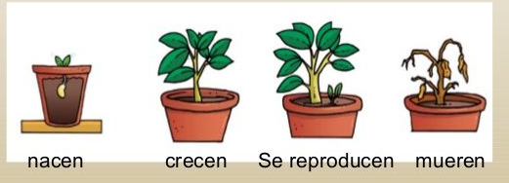
Dibuja el ciclo de la vida de una gallina y de un hombre.

